北航江西研究院：聚焦高端制造 填补工业CT空白

近日，江西省科学技术奖励大会在南昌召开。北京航空航天大学江西研究院（以下简称“北航江西研究院”）作为第一完成单位，牵头《航空航天大型装备整机及关键零部件三维工业CT检测技术及应用》项目荣获“2022年度江西省科学技术进步一等奖”。
据了解，该项目由北航江西研究院院长、先进成像检测技术与仪器团队负责人傅健教授领衔，联合北京航空航天大学、南昌航空大学、江西航天经纬化工有限公司等单位共同完成。
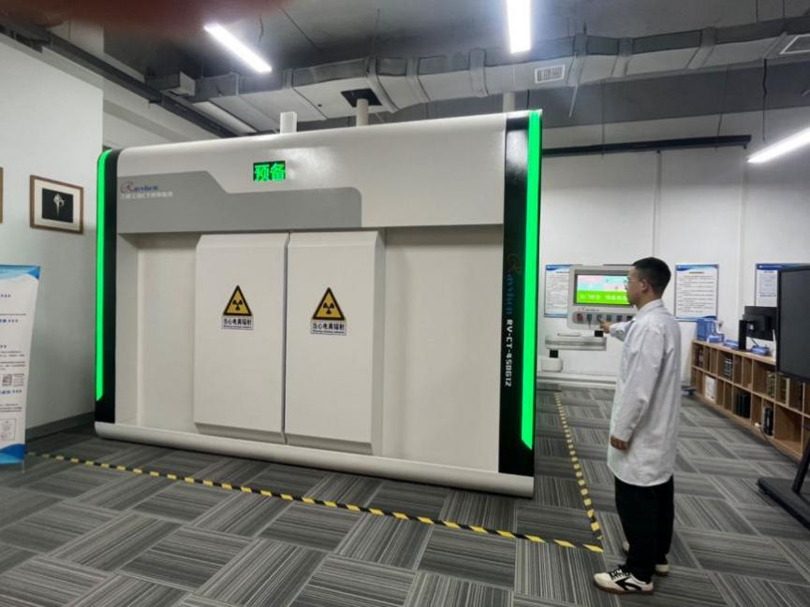
“工业CT检测是无损检测和无损评价的最佳手段，取代了传统的胶片检测，可实现产品内、外部结构的三维可视化和内部缺陷检测、分析。”北航江西研究院成果转化中心负责人向科技日报记者介绍，先进的工业CT检测已经超出了传统意义上的无损探伤的范畴，除了能检测内部的缺陷之外，还在尺寸测量、优化设计、逆向工程和统计分析等方面体现出独特的优势。适用于航空航天、汽车、新能源、微电子、新材料、复合材料、增材制造等高精尖领域的DR/3D-CT无损缺陷检测和质量控制。
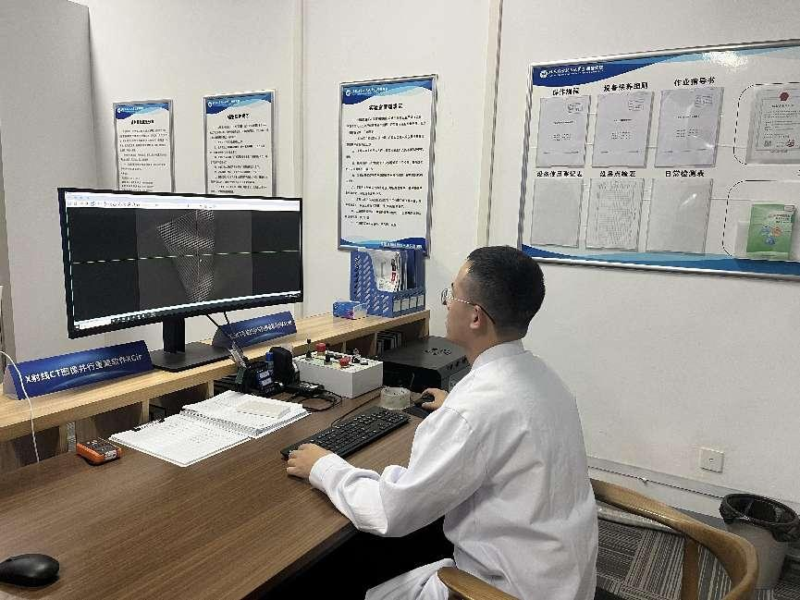
“北航江西研究院先进成像检测技术与仪器团队深耕工业CT仪器研发和应用20余年，作为省校共建实践载体首批引进的项目团队，依托北航人才和技术优势，立足江西产业发展需求，致力开展先进成像检测技术与装备的研发应用，并建立了工业CT成像检测实验室。”该负责人说，实验室先后取得辐射安全许可证、ISO9001质量体系证书。2023年，实验室通过了检验检测机构资质认定现场评审，取得了检验检测机构资质认定证书（CMA证书），成为江西省首个取得第三方检验检测机构资质的工业CT检测实验室，填补了江西省高端工业CT领域的空白。
据悉，实验室自成立以来，先后为江西省内外多家重点单位提供检测服务（涵盖航空航天、新材料、电力、增材制造等重点领域），为有检测需求的企业单位提供了便利和技术支持。
值得一提的是，为推动该领域技术产业化应用，今年，北航江西研究院在南昌高新区的支持下，以实验室核心成果为孵化基础，成立了江西锐威科技有限公司。公司主要面向航空、航天、汽车、新能源、半导体等高端工业领域，以工业X射线智能成像检测技术为产品核心，对外开展相关装备的研发设计、生产销售、第三方检测等市场服务。公司成立不到一年，已先后服务了国网（江西）电科院等多家企事业单位。
报道链接:
http://www.stdaily.com/index/kejixinwen/202311/0a81ab0d8e6a4db0ac076527ffe4b01a.shtml

